2021届甘肃省庆阳市镇原县第二中学高一上学期物理期末考试试题
一、单选题（本题共计 8 小题 ，每题 4 分 ，共计32分 ， ）
1.关于机械运动和参考系，下列说法中错误的是（ ）
A.相对于不同的参考系来描述同一个物体的运动，其结果一定相同
B.所谓参考系就是我们假设为不动的物体，以它为标准来研究其他物体的运动
C.平常说的运动和静止都是相对参考系而言的
D.合理选择参考系，会使问题的研究简捷、方便
2.关于自由落体运动，下列说法中正确的是（ ）
A.物体竖直向下的运动一定是自由落体运动
B.自由落体运动一定是初速度为零、加速度为内匀加速直线运动
C.质量大的物体，所受重力大，因而落地速度大
D.自由落体的加速度在地球赤道处最大
3.一只篮球从离地面1m高处竖直下落，与地相碰后，反向弹回至0.4m高处。在这一过程中，皮球经过的路程和位移大小分别为（ ）
A.1.4m，1.4m B.1m，0.4m C.1.4m，0.6m D.1.4m，0.4m
4.某火车从车站由静止开出做匀加速直线运动，最初1min内行驶540m，则它在最初10s内行驶的距离是（ ）
A.90m B.45m C.15m D.0m
5.下列关于重力、弹力和摩擦力的说法中，正确的是（ ）
A.地面上静止的物体不受重力作用
B.劲度系数越大的弹簧，产生的弹力越大
C.动摩擦因数与物体之间的压力成反比，与滑动摩擦力成正比
D.静摩擦力的方向总是与物体的相对运动趋势方向相反
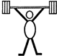
6.我省举重运动员石智勇、张国政多次在世界级大赛中摘金夺银．在举重比赛中，运动员举起杠铃后保持稳定的一段时间，如图所示．下列说法中正确的是（ ）
A.运动员对杠铃的作用力大于杠铃对运动员的作用力
B.运动员对杠铃的作用力小于杠铃对运动员的作用力
C.运动员对杠铃的作用力与杠铃对运动员的作用力是一对平衡力
D.运动员对杠铃的作用力与杠铃对运动员的作用力是一对作用力与反作用力
7.下列关于力的说法中正确的是（ ）
A.力是物体对物体的作用，所以只有直接接触的物体间才有力的作用
B.由有一定距离的磁铁间有相互作用力可知，力可以离开物体而独立存在
C.有受力物体就必定有施力物体
D.因重力的方向总是竖直向下的，故重力一定和地面垂直
8. “电动平衡车”是时下热门的一种代步工具．如图，人笔直站在“电动平衡车”上，在某水平地面上沿直线匀速前进，下列正确的是（ ）
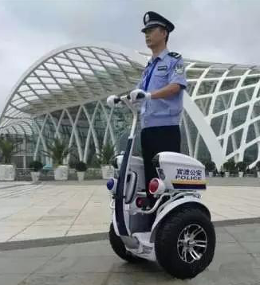
A.“电动平衡车”对人的作用力大于人对“电动平衡车”的作用力
B.“电动平衡车”对人的摩擦力水平向前
C.“电动平衡车”对人的作用力竖直向上
D.在行驶过程中突然向右转弯时，人还是处于平衡状态
二、多选题（本题共计 4 小题 ，每题 4 分 ，共计16分 ， ）
9.下列物理单位属于国际单位制中的基本单位的是（ ）
A .N B.Kg C.m D.S
10.如图所示，A、B叠放在水平面上，水平力F作用在A上，使二者一起向左做匀速直线运动，下列说法正确的是（ ）
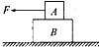
A.A、B之间无摩擦力 B.A受到的静摩擦力水平向右
C.B受到A的静摩擦力水平向右 D.地面对B的滑动摩擦力水平向右
11.关于牛顿第二定律，下列说法中正确的有（ ）
A.由F=ma可知，物体所受的合外力与物体的质量和加速度成正比
B.公式f=ma中，F表示物体所受合力，a实际上是作用于该物体上每一个力所产生的加速度的矢量和
C.某一瞬间的加速度只决定于这一瞬间物体所受合外力，而与这之前或之后的受力无关
D.物体的运动方向一定与它所受合外力方向一致
12.下列有关惯性的说法正确的是（ ）
A.汽车以更快的速度行驶时具有更大的惯性
B.火车静止时有惯性，一旦运动起来就失去了惯性
C.质量越小的物体惯性越小
D.物体做匀速直线运动时具有惯性，做自由落体运动时也具有惯性
三、实验探究题 （本题共计 2 小题 ，每题 6 分 ，共计12分 ， ）
13.在“研究匀变速直线运动”的实验中，打点计时器相邻两个打印点的时间间隔为0.02s，记录小车运动的纸带如图所示，依次在纸带上每隔5个打印点分别取计数点A、B、C，计数点A、B间距离为S₁，B、C间距离为S₂．
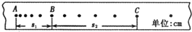
（1）打点计时器应使用________ 电源（选填“A”或“B”）；
A．直流 B．交流
（2）相邻两计数点间的时间间隔T为________S（选填“A”或“B”）；
A．0.02 B．0.10
（3）计数点B对应的纸带速度为________（选填“A”或“B”）．
． ．
14.某同学做“验证力的平行四边形定则”的实验情况如图甲所示，其中A为固定橡皮筋的图钉，O为橡皮筋与细绳的结点，OB和OC为细绳．图乙是在白纸上根据实验结果画出的图．
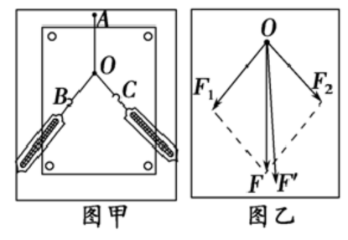
（1）如果没有操作失误，图乙中的F与F`两力中，方向一定沿AC方向的是________．
（2）本实验采用的科学方法是________．
A.理想实验法 B.等效替代法 C.控制变量法
（3）下列方法中，有助于减小实验误差的是________．
A. 尽可能使OB和OC两细绳的夹角大些
B. 尽可能使两弹簧秤的读数相差大些
C.尽可能使OB和OC两细绳与纸面平行
四、解答题 （本题共计 4 小题 ，每题 10 分 ，共计40分 ， ）
15.一汽车的速度为24m/s，现在以3m/s²的加速度做减速刹车，则
（1）3s末汽车的速度多大？
（2）9s内汽车的位移大小？
16.如图所示，质量m=1kg的物体放置在光滑的水平地面上，在F=4N的水平拉力作用下，从静止开始做匀加速直线运动．求：
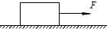
（1）物体加速度a的大小；
（2）物体在2.0s内的位移s的大小．
17.如图，女孩用与水平方向成30。、大小F=40N的拉力拉—个质量m=20kg的箱子，使其在水平地面上匀速前进．重力加速度g=10m/s² ，求：
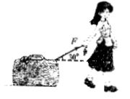
（1）地面对箱子的支持力大小N；
（2）箱子与水平地面间的动摩擦因数μ。
18.在右图中，电灯重10N，AC悬线和天花板成53。角，拉线OB和墙垂直，求AC和OB拉线受力的大小．（，）
